Bế giảng lớp Trung cấp Lý luận chính trị - hành chính

ngành Thi hành án dân sự và Thành phố Bến Tre.

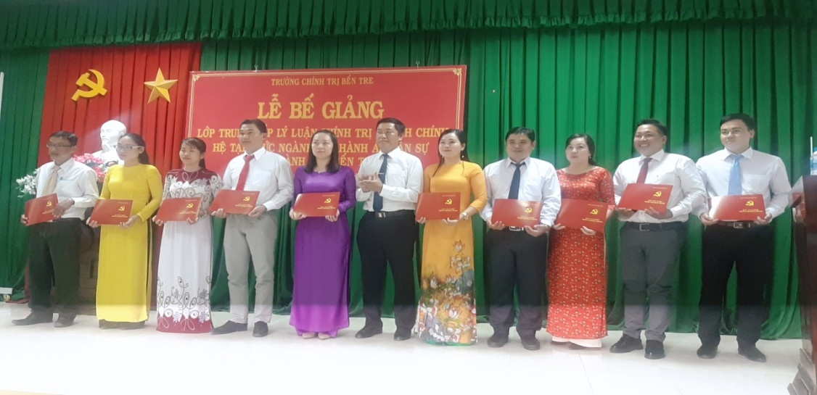

Ngày 23 tháng 12 năm 2019, Trường Chính trị tỉnh Bến Tre phối hợp với Cục Thi hành án dân sự tổ chức lễ tổng kết, bế giảng và trao bằng tốt nghiệp cho 60 học viên lớp Trung cấp lý luận chính trị - hành chính hệ tại chức ngành Thi hành án dân sự và Thành phố Bến Tre. Tham dự buổi lễ có đại diện Ban Tuyên giáo Tỉnh ủy; Ban Tổ chức Tỉnh ủy, Sở Nội vụ, Cục Thi hành án dân sự tỉnh; Ban Tổ chức Thành ủy. Về phía trường Chính trị có đồng chí Dương Văn Chăm, Phó Hiệu trưởng cùng lãnh đạo các khoa, phòng chuyên môn của Trường và toàn thể học viên của lớp.
Kết quả học tập, có 60/65 học viên đủ điều kiện được công nhận và cấp bằng tốt nghiệp. Trong đó, có 13 học viên được xếp loại khá (chiếm tỉ lệ 20%), 47 học viên xếp loại trung bình (chiếm tỉ lệ 72,3%), 05 học viên không đạt (chiếm tỉ lệ 7,7%). Có 06 học viên được Hiệu trưởng nhà trường tặng giấy khen về thành tích học tập và rèn luyện./.

Phan Thị Phương Duy-Phòng TCCB

